实验报告
题目 视图和索引 姓名 计算机2401廖彦滨 日期2025.11.26
1．实验目的：
理解视图的概念，掌握视图的使用方法。
理解索引的概念及作用，掌握索引的创建方法。
2.实验内容：

使用教材上的 Student， Course，SC 表，
（注：数据库及表名都需要按照要求命名：姓名_表名）
Student

学号 Sno | 姓名 Sname | 性别 Ssex | 年龄 Sage | 所在系 Sdept
201215121 | 李勇 | 男 | 20 | CS
201215122 | 刘晨 | 女 | 19 | CS
201215123 | 王敏 | 女 | 18 | MA
201215125 | 张立 | 男 | 19 | IS

Course

课程号 Cno | 课程名 Cname | 先行课 Cpno | 学分  Ccredit
1 | 数据库 | 5 | 4
2 | 数学 |  | 2
3 | 信息系统 | 1 | 4
4 | 操作系统 | 6 | 3
5 | 数据结构 | 7 | 4
6 | 数据处理 |  | 2
7 | PASCAL 语言 | 6 | 4

学号 Sno | 课程号 Cno | 成绩 Grade
201215121 | 1 | 92
201215121 | 2 | 85
201215121 | 3 | 88
201215122 | 2 | 90
201215122 | 3 | 80
SC

1．对应学生-选课数据库，按如下要求自行设计视图：

（1）基于单个表按投影操作定义视图。
举例：定义一个视图用以查看所有学生的学号、姓名和或年龄。

（2）基于单个表按选择操作定义视图。
举例：定义一个满足 Sage>20 的学生的所有信息的视图。

（3）基于单个表按选择和投影操作定义视图。
举例：定义一个视图用以查看学生学号为“201215121”的学生的姓名、所在系。

（4）基于多个表根据连接操作定义视图。
举例：定义一个视图用以查看所有学生的姓名、所在系及选修课程名。

2． 分别在定义的视图上进行查询、插入、更新和删除操作，分情况（查询、更新）讨论哪些操作可以成功完成，哪些不能成功完成，并分析原因。

3. 索引构建

（1）选择一个数据表，在某个属性列上构建索引
提示：假设在 Student 表的 sno 列上创建索引，在创建索引前执行查询语句
select * from student where sno=100;
创建索引后，再执行以上语句，仔细观察创建索引前后的结果变化。
（2）选择一个数据表，在 2（若干）个属性列上构建索引

3.实验程序：
1.1
CREATE VIEW Student_Basic AS
SELECT "学号_Sno", "姓名_Sname", "年龄_Sage"
FROM "student"
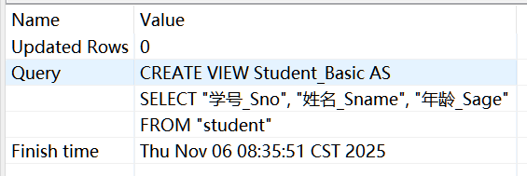

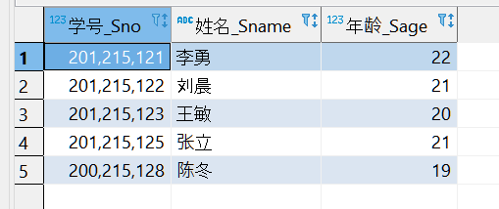
- CREATE VIEW AS 别名放在AS前
- Student前不需要加TABLE限定
1.2
CREATE VIEW Sage_20 AS
SELECT s2."学号_Sno",s2."姓名_Sname",s2."性别_Ssex",s2."年龄_Sage",s2."所在系_Sdept"
FROM "student" s2
WHERE s2."年龄_Sage">20
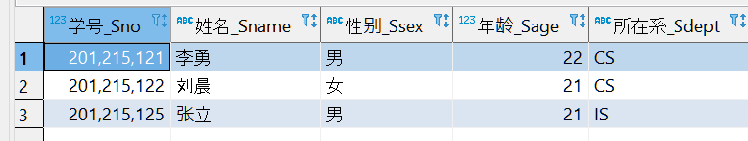
- SELECT 最后一个元素后不可有逗号

1.3
CREATE VIEW Specific_student AS
SELECT s2."姓名_Sname" ,s2."所在系_Sdept"
FROM "student" s2
WHERE s2."学号_Sno" =201215121
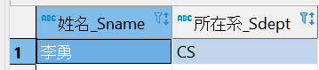
- 视图别名不可以数字或其他非字母和下划线元素开头

1.4
CREATE VIEW "e3_1_4" AS
SELECT s."姓名_Sname",
s."所在系_Sdept",
s2."课程号_Cno"
FROM (student s
LEFT JOIN sc s2 ON s."学号_Sno" = s2."学号_Sno"
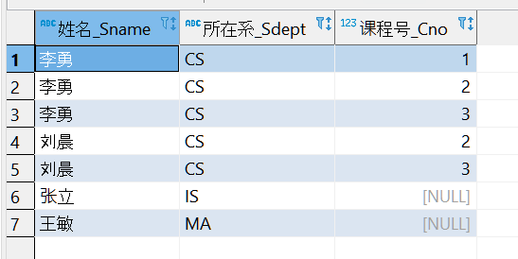
2.
无法操作：DELETE，UPDATE，INSERT
可以操作：DROP，SELECT，
2.1
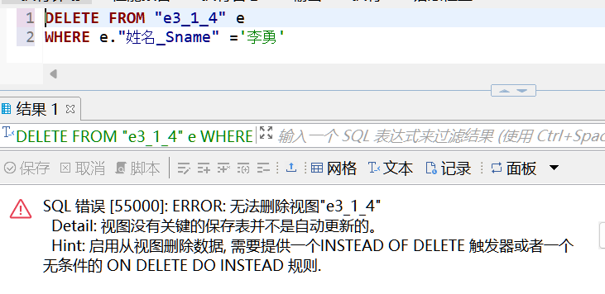
2.2
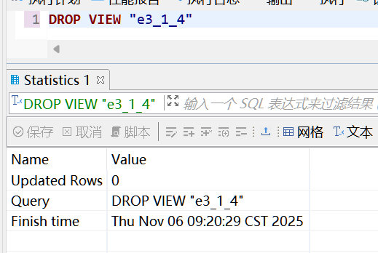
2.3
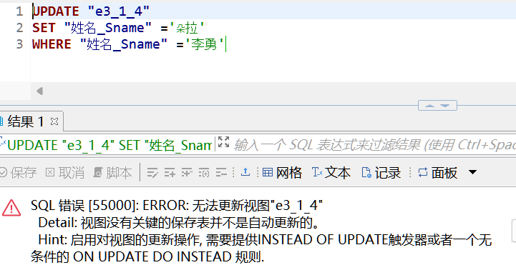
2.4
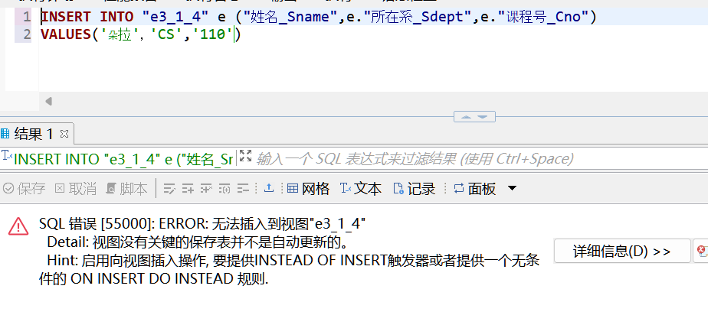
2.5
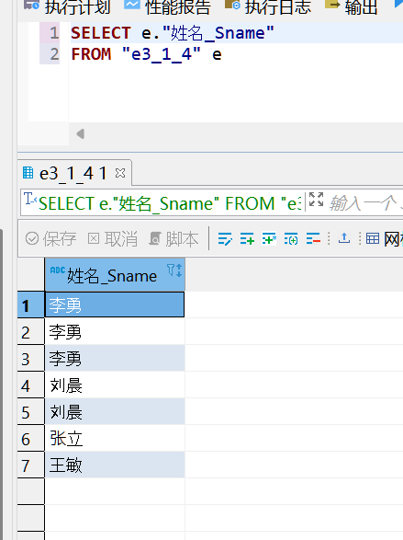

3.1
select * FROM "student" st where st."学号_Sno"=201215121;

CREATE INDEX sno
ON "student"("学号_Sno")
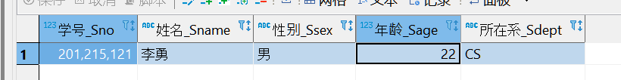
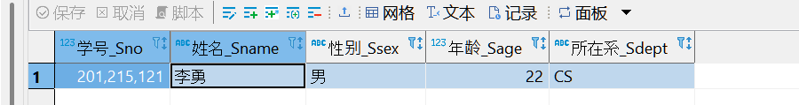
3.2
CREATE INDEX combination
ON "student" ("学号_Sno","姓名_Sname","性别_Ssex")

4.实验总结：
Problem：
1.CREATE VIEW AS 别名放在AS前
2.CREATE VIEW后不需要加TABLE限定
3.SELECT 最后一个元素后不可有逗号
4.DELETE，UPDATE，INSERT不可直接用于创建的视图

